Конспект урока

**Автор – разработчик**: Васюкова Наталья Борисовна

**Образовательная организация:** МБОУ «Сатинская СОШ»

**Предмет:** Геометрия

**Класс:** 8

**Тема урока**: [Трапеция](https://urok.1sept.ru/mathematics)

**Тип урока:** Урок обобщения и систематизации знаний

**Планируемые результаты обучения:**

**Предметные:** формировать умение применять свойство средней линии трапеции, свойства равнобокой трапеции при решении задач, учащийся научится решать задачи на нахождение элементов трапеции, формирование и развитие математической грамотности обучающихся.

**Личностные:** развивать готовность к самообразованию и решению творческих задач.

**Метапредметные:** формировать умение выдвигать гипотезы при решении задачи и понимание необходимости их проверки.

**Основные виды деятельности обучающихся**: фронтальная, групповая, индивидуальная.

**Основные понятия:** трапеция, основание трапеции, боковые стороны трапеции, углы при основании трапеции, высота трапеции, равнобокая (равнобедренная) трапеция, прямоугольная трапеция.

**Используемые технологии, методы, приемы:** кроссворд, беседа, здоровьесберегающие технологии, информационно коммуникативные технологии, личностно-ориентированные технологии, Интерактивный прием «Шестиугольное обучение»

**Используемые ресурсы:** раздаточные дидактические материалы (шестиугольники), мультимедийная презентация, ресурсы сети Интернет: сайт ФИПИ, РЭШ, LearningApps.org.

**Ход урока**

**I. Организационный момент.**

Учитель приветствует учащихся, проверяет их готовность к уроку; создаёт познавательную мотивацию.

**II. Целеполагание.**

Учитель предлагает разгадать кроссворд, подводит учащихся к самостоятельной формулировке темы урока, цели, задач.

**Кроссворд.**

Ключевое слово кроссворда – является темой нашего урока.

1. Любой четырехугольник разделяет плоскость на две части, одна из которых называется ...
2. Четырехугольник, у которого противоположные стороны попарно параллельны.
3. Отрезок, соединяющий противолежащие вершины четырёхугольника.
4. Сумма длин всех сторон четырехугольника.
5. Две вершины четырехугольника, принадлежащие одной стороне, называются…
6. В конце урока каждый ученик ждет хорошую …
7. Стороны четырехугольника, не являющиеся соседними, называются …
8. Любой четырехугольник разделяет плоскость на две части, одна из которых внутренняя, а другая….

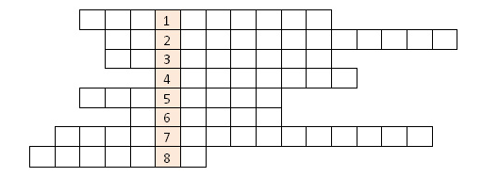

**Ответы:**

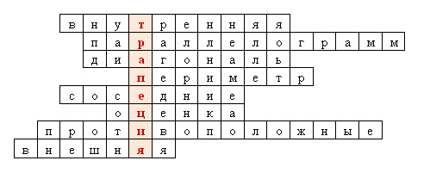

Учащиеся разгадывают кроссворд, самостоятельно формулируют тему, цель урока, задачи.

**III. Актуализация знаний**

Учитель предлагает выполнить следующие задания.

1. На рисунке изображена трапеция *АВСD*. Установите соответствие  
   между отрезком и его описанием.

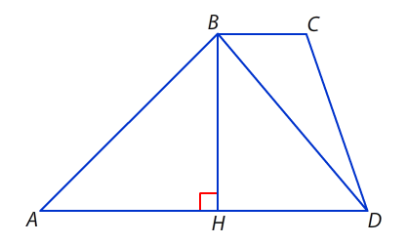

*AB*

*BD*

*BH*

*BC*

*DC*

*AD*

диагональ трапеции

высота трапеции

меньшее основание трапеции

большая боковая сторона трапеции

большее основание трапеции

меньшая боковая сторона трапеции

<https://learningapps.org/watch?v=p2oxcm49j23>

2. Дополните предложения.

1)  ________стороны трапеции – это основания трапеции.  
2) Непараллельные стороны трапеции – _______это  стороны трапеции.  
3) Трапеция называется__________  , если один из ее углов прямой.  
4) Если боковые стороны трапеции________  , то трапеция называется равнобедренной.

Параллельные

боковые

прямоугольной

равны

<https://learningapps.org/watch?v=paqywu0pk23>

1. Выберите верные утверждения.



В равнобедренной трапеции углы при каждом основании равны.



В равнобедренной трапеции диагонали делят углы пополам.



В равнобедренной трапеции основания равны.



В равнобедренной трапеции боковые стороны равны.



В равнобедренной трапеции диагонали равны.

<https://learningapps.org/watch?v=pms53w37a23>

IV. Обобщение и систематизация знаний.

1. Интерактивный прием «Шестиугольное обучение»

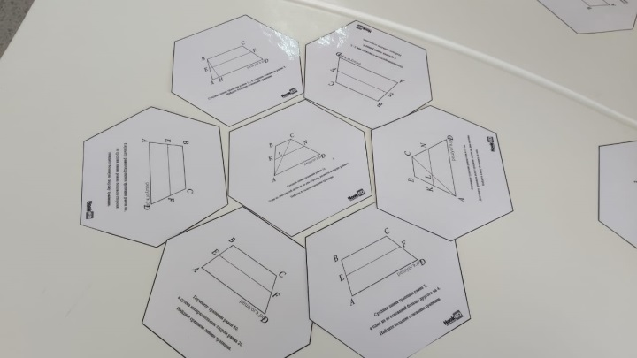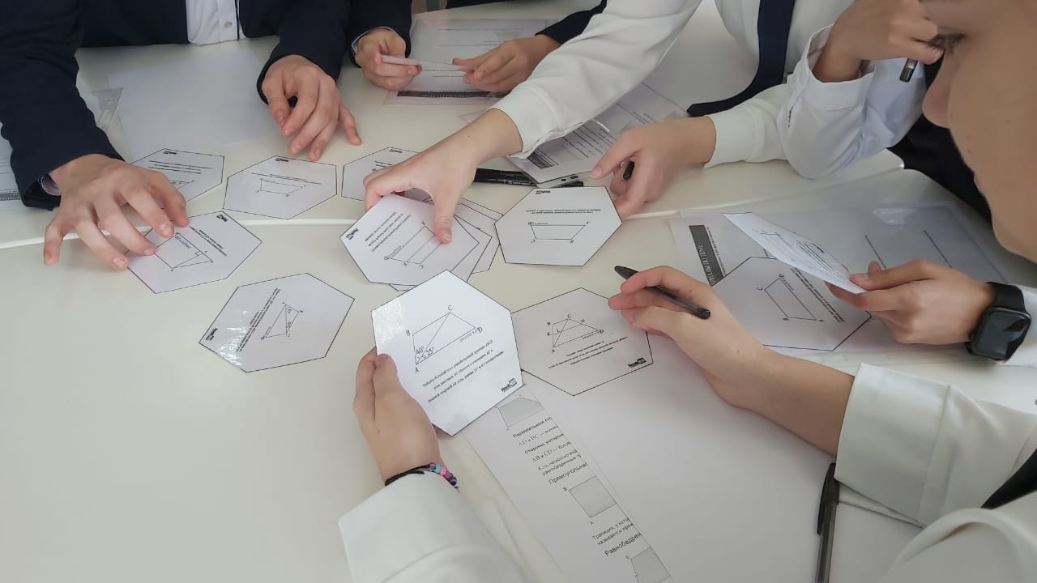Учитель предлагает обучающимся шестиугольники с задачами банка заданий ОГЭ по теме «Трапеция». **На первом этапе работы** с шестиугольниками обучающиеся должны распределить гексы на группы по какому – то признаку. Предполагается разбиение на следующие группы: задачи на нахождение средней линии трапеции, задачи на нахождение элементов трапеции, задачи на нахождение углов равнобедренной трапеции и др. В реальной ситуации учащиеся могут сформировать неожиданные группы, но сделать правильные выводы.

1. 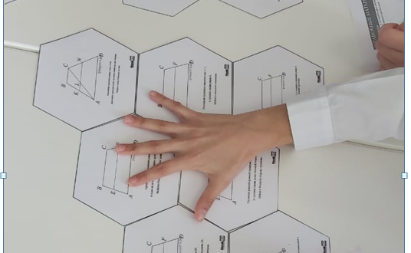**На втором этапе работы** с гексами учитель предлагает учащимся подумать и сформулировать теоремы (свойства равнобокой трапеции, свойства средней линии трапеции) необходимые для решения рассматриваемых групп задач, теоремы предлагаю записать на пустых гексах.

1. Решение задач по готовым чертежам.

|  |  |
| --- | --- |
| **На третьем заключительном этапе** работы с шестиугольниками учитель предлагает обучающимся решить предложенные задачи. Абсолютное большинство обучающихся успешно справляются с решением задач. |  |
| <https://learningapps.org/watch?v=phtzuggtt23> |  |

V. Итог урока.

Учитель предлагает оценить результаты деятельности.

Продолжите высказывания об уроке.  
1. Самым интересным на уроке для меня было … .

2. На уроке я научился (научилась) ... .

3. Я хотел (хотела) бы ещё узнать … .

**Учитель: На уроке я получила огромное удовольствие от совместной работы и общения с вами. Спасибо за урок!**

VI. Домашнее задание.

**Задача. Для изготовления цветочной клумбы требуются заготовки в виде равнобедренных трапеций с основаниями 10см и 40см и острым углом 45°. Сколько таких заготовок можно сделать из листа фанеры размером 180см и 120см.**

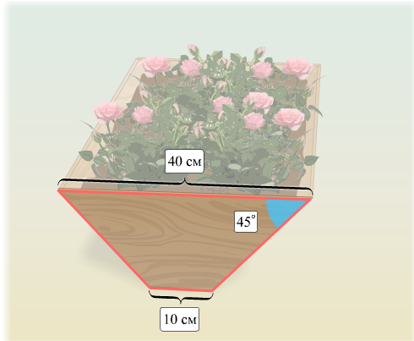 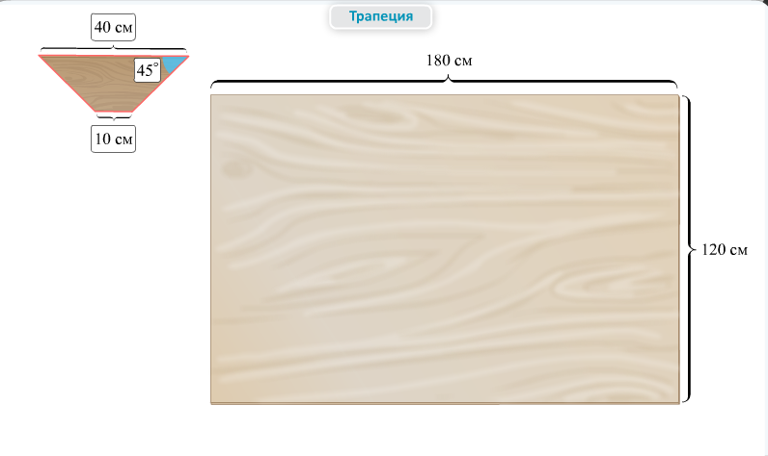

Приложения. Варианты шестиугольников.

Найдите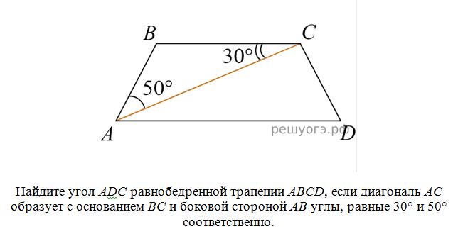 у Найдите угол *АDС* равнобедренной трапеции *ABCD*, если диагональ *АС* образует с основанием *ВС* и боковой стороной *АВ* углы, равные 30° и 50° соответственно.

бедренной трапеции *ABCD*, если диагональ *АС* образует с основанием *ВС* и боковой стороной *АВ* углы, равные 30° и 50° соответственно.

*С* равнобедренной трапеции *ABCD*, если диагональ *АС* образует с основанием *ВС* и боковой стороной *АВ* углы, равные 30° и 50° соответственно.



**SOLO Hexagons**

**Unistructural LO** - single hexagon.

**Multistructural LO** - several separate hexagons.

**Relational LO** - connected hexagons (explain the cause for connecting two edges).

**Extended abstract** - tessellated hexagons (generalise about the vertex where three hexagons meet).

